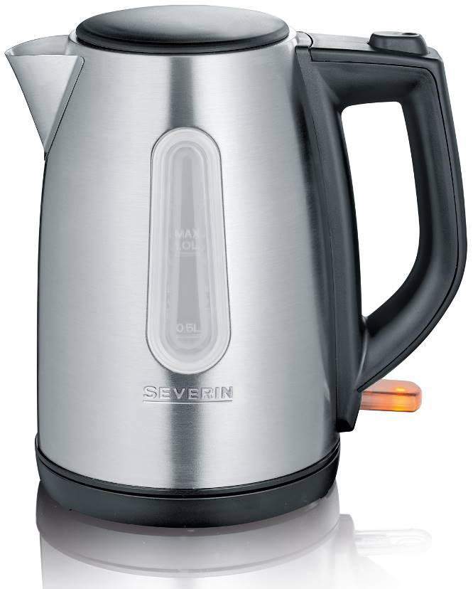

**Inteligentní a moderní rychlovarná konvice**.

**WK 3469 Rychlovarná konvice**

* **designová a výkonná varná konvice, z vysoce kvalitní nerezové oceli**
* **kloubové víko s extra velkým otvorem pro snadné čištění**
* **odnímatelný a omyvatelný filtr**
* **praktický a pohodlný provoz**

**Další výhody**

- otočná o 360 °, přístupnost z jakéhokoli úhlu

- skryté topné těleso

- indikátor úrovně hladiny vody

Odnímatelný a omyvatelný filtr.

|  |
| --- |
| WK3469_Kalkfilter |

|  |
| --- |
| WK3469_abnehmbar |

|  |
| --- |
| WK3469_Reinigung |

|  |
| --- |
| WK3469_Deckeloeffnung |

Praktický a pohodlný provoz s jednou rukou a ukazatelem hladiny vody.

Vysoce kvalitní z nerezové oceli a otočná o 360 ° .

Odklápěcí víko s velmi velkým otvorem pro snadné čištění.

**Technické údaje**

* příkon: 2200 W
* kapacita: 1,0 l
* barva: kartáčovaná nerezová ocel / černá
* bezpečnostní pojistka
* osvětlení stupnice
* protiskluzové nožičky

**Logistické data:**

Hmotnost 0.8 kg, hmotnost včetně obalu. 1.0 kg

VO balení 6 pcs.

EAN 4008146026690

WK 3469 Rychlovarná konvice